Biologie člověka

Ucho

Autor: Gregor Skumavc, Základní škola Poldeta Stražišarja, Jesenice, Slovinsko

Ročník: Základní škola 8.

Další potřebné zdroje, aplikace a technologie: Zvukové nahrávky s doprovodnými obrázky, znázornění toho „jak uši fungují“ ve formě animace, sluchátka s rozdělovačem

Časová dotace: 45 minut

Přehled lekce
Cílem této lekce je seznámit se se strukturami uší a s tím, jak ucho funguje.
Zároveň pak získat základní znalosti o příčinách ztráty sluchu.

Kritéria pro ohodnocení
- Studenti popíší základní princip funkce sluchu.
- Studenti rozpoznají jednotlivé části ucha.
- Studenti uvedou několik možných příčin ztráty sluchu.

Osnova lekce
Úvod
Rozpoznání rozličných zvuků každodenního života (zvířecí zvuky, zvuk vysavače, troubení vlaku, atd.) se zavřenýma očima.

Hlavní část
Pomocí aplikace Corinth studenti prozkoumají ucho a jeho základní strukturu.

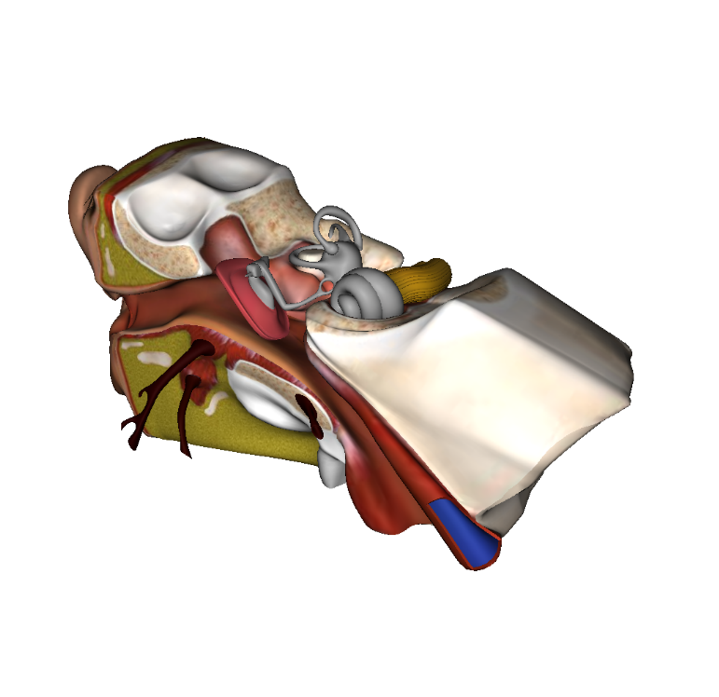
S pochopením způsobu, jakým ucho funguje, studentům pomůže animace promítaná na interaktivní tabuli.

Studenti vyplní prázdné pole v pracovním listu s obrázky z aplikace Corinth.

Poukážeme na základní strukturu uší. Následně o ní vedeme diskuzi, v rámci které zmíníme i půlkruhové kanály, které nám pomáhají v udržování rovnováhy.

Studenti diskutují o tom, jak nejčastěji dochází ke ztrátě sluchu a jaký je život pro
sluchově postiženou osobu.

Závěr
Na stránkách http://myhearingtest.net provedeme „test sluchu“. Na jeho základě diskutujeme o rozdílech ve sluchu jednotlivých osob a jak procesem stárnutí postupně dochází k jeho ztrátě. Zároveň je možné provést Rombergův test rovnováhy.

Studenti obdrží pracovní list, aby si lekci mohli projít a připomenout pro své domácí úkoly.

